**Βάσεις Δεδομένων ΙΙ (Ε)**

Α.Μ.: ice18390094

Ονοματεπώνυμο: Άγγελος Τζώρτζης

Εργαστηριακή άσκηση 4

Τμήμα: [00] Χωρίς παρακολούθηση

**1.** Σύνδεση στην MySQL του συστήματος μας:

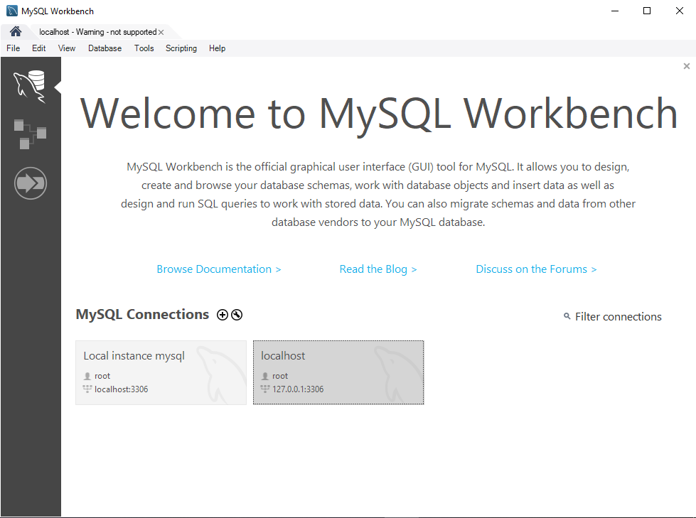

**2.** Ελέγχουμε εάν υπάρχει η ΒΔ με όνομα personnel:

Εμφάνιση όλων των ΒΔ του συστήματος μας

show databases;

ΒΔ στο σύστημα μας:

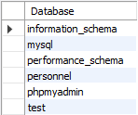

Υπάρχει η ΒΔ με όνομα personnel στο σύστημα μας.

**3.** Επιλέγουμε την ΒΔ με όνομα personnel για χρήση:

use personnel;

Δημιουργήσαμε τους πίνακες με την δομή και τα περιεχόμενα με βάση την εκφώνηση της εργασίας.

**4.** Δημιουργία του trigger με όνομα dept_update που αφυπνίζεται από το γεγονός "BEFORE UPDATE ON":

create trigger dept_update

before update on DEPT

for each row

begin

set new.DNAME = upper(new.DNAME);

end;

//

delimiter ;

update DEPT set DNAME = 'Operations' WHERE deptno = 70;

select * from DEPT;

Τα στοιχεία του πίνακα DEPT:  
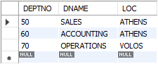

Ο trigger αυτός έχει σαν λειτουργία πρίν κάποιο update να μετατρέπει τα γράμματα του νέου όνομα που ορίσαμε στο DEPTNO από πεζά σε κεφαλαία (όποια γράμματα είναι ήδη κεφαλαία μένουν ίδια). Όπως βλέπουμε στα περιεχόμενα του πίνακα DEPT μετά το update ενώ αλλάξαμε το όνομα του τμήματος 70 σε ‘Operations’ με την επίδραση του trigger, στον πίνακα εμφανίζεται ώς ‘OPERATIONS’.

**5.** Προσθήκη στον πίνακα Department τη στήλη no_of_employees (αριθμός υπαλλήλων που έχει το τμήμα).

alter table DEPT add (no_of_employees INT);

describe DEPT;

Δομή του πίνακα DEPT:

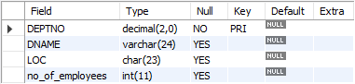

Βλέπουμε την προσθήκη της στήλης no_of_employees με τον τύπο δεδομένων int, στο πίνακα DEPT.

**6**. Ενημέρωση στον πίνακα Department τη στήλη no_of_employees (αριθμός υπαλλήλων που έχει το τμήμα):

update DEPT

set no_of_employees = (

select count(*)

from EMP

where EMP.DEPTNO = DEPT.DEPTNO

);

select * from DEPT;

Περιεχόμενα του πίνακα DEPT:  
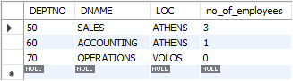

Έχει προστεθεί η στήλη στον πίνακα DEPT και βλέπουμε ότι “μετράει” σωστά τον αριθμό των υπαλλήλων σε κάθε τμήμα.

**7.** Δημιουργία του trigger με όνομα emp_insert που αφυπνίζεται από το γεγονός "AFTER INSERT ON":

delimiter //

create trigger emp_insert

after insert on EMP

for each row

begin

update DEPT

set no_of_employees = ifnull(no_of_employees, 0) + 1

where DEPT.DEPTNO = new.DEPTNO;

end;

//

delimiter ;

Ο trigger αυτός έχει σαν λειτουργία την αύξηση του αριθμού των υπαλλήλων κατα 1 σε ένα τμήμα μετά την εισαγωγή μιας νέας εγγραφής στον πίνακα EMP που ανήκει σε αυτό το τμήμα.

**8.** Δοκιμή του παραπάνω trigger:

insert into EMP(EMPNO, ENAME, JOBNO, DEPTNO, COMM)

values(7985, 'CLARKE', 100, 70, NULL);

select * from EMP;

select * from DEPT;

Πίνακας EMP:

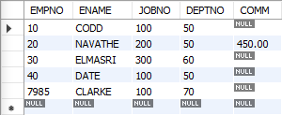

Πίνακας DEPT:

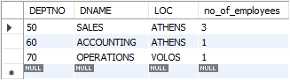

Βλέπουμε ότι έγινε η εισαγωγή της νέας εγγραφής στον πίνακα EMP. Επίσης βλέπουμε ότι στον πίνακα DEPT αυξήθηκε ο αριθμός υπαλλήλων του τμήματος 70 αφού εκεί έγινε η εισαγωγή της εγγραφής μας.

**9.** Εξήγηση της λειτουργίας του παραπάνω trigger:

Στο φυλλάδιο γίνεται επεξήγηση της λειτουργίας του παραπάνω trigger καθώς και δίνεται παράδειγμα αντικατάστασης της συνάρτησης ifnull με την NVL που λειτουργούν με τον ακριβώς ίδιο τρόπο.

**10.** Δημιουργία, δοκιμή και εξήγηση του trigger που αφυπνίζεται από το γεγονός AFTER DELETE ON:

create trigger emp_delete

after delete on EMP

for each row

begin

update DEPT

set no_of_employees = ifnull(no_of_employees, 0) - 1

where DEPT.DEPTNO = old.DEPTNO;

end;

//

delimiter ;

delete from EMP where EMPNO = 7985;

select * from EMP;

select * from DEPT;

Ο trigger αυτός έχει σαν λειτουργία την μείωση του αριθμού των υπαλλήλων κατα 1 σε ένα τμήμα μετά την διαγραφή μιας εγγραφής στον πίνακα EMP που ανήκει σε αυτό το τμήμα.

Πίνακας EMP:  
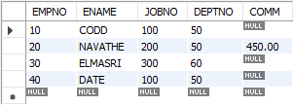

Πίνακας DEPT:

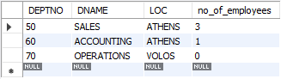

Βλέπουμε ότι έχει διαγραφεί ο υπάλληλος με κωδικό 7985 και ο αριθμός υπαλλήλων στο τμήμα που ανήκει μειώθηκε κατα 1.

**11.** Δημιουργία, δοκιμή και εξήγηση του trigger που αφυπνίζεται από το γεγονός AFTER DELETE ON:

delimiter //

create trigger emp_update

after update on EMP

for each row

begin

update DEPT

set no_of_employees = ifnull(no_of_employees, 0) - 1

where DEPT.DEPTNO = old.DEPTNO;

update DEPT

set no_of_employees = ifnull(no_of_employees, 0) + 1

where DEPT.DEPTNO = new.DEPTNO;

end;

//

delimiter ;

update EMP set DEPTNO = 70 where EMPNO = 10;

select * from EMP;

select * from DEPT;

Ο trigger αυτός μετά την ενημερωση μιας εγγραφής, μειώνει κατα 1 τον αριθμό των υπαλλήλων στην γραμμή που ήταν ο παλιός αριθμός τμήματος του υπαλλήλου και στην συνεχεια αυξανει κατα 1 τον αριθμό των υπαλλήλων στην γραμμή που είναι ο καινούργιος αριθμός τμήματος του υπαλλήλου.

Πίνακας EMP:

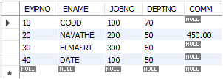

Πίνακας DEPT:

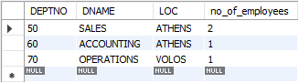

Βλέπουμε ότι στον πίνακα EMP η εγγραφή με EMPNO ίσο με 10 πλέον έχει στο πεδίο DEPTNO την τιμή 70 αντί για 50. Αντίστοιχα στον πίνακα DEPT ο αριθμό των υπαλλήλων στο τμήμα 50 έχουν μειωθεί κατα 1 και στο τμήμα 70 αυξήθηκαν κατα 1.

**12.** Παρουσίαση πληροφοριών για τους Triggers:

describe Information_schema.Triggers;

select TRIGGER_NAME, EVENT_MANIPULATION, TRIGGER_SCHEMA

from Information_schema.Triggers

where TRIGGER_SCHEMA = 'personnel'

order by TRIGGER_NAME;

Εδώ φαίνονται οι πληροφορίες για τους triggers:

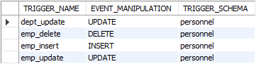

**13.** Διαγραφή των triggers:

drop trigger dept_update;

drop trigger emp_insert;

drop trigger emp_delete;

drop trigger emp_update;

Αποτέλεσμα όταν προσπαθήσουμε να εμφανίσουμε πληροφορίες για τους triggers:

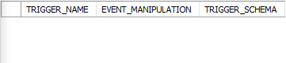

Προσπαθώντας να εμφανίσουμε πληροφορίες για τους triggers βλέπουμε ότι δεν εμφανίζεται τίποτα άρα πραγματοποιήθηκε η διαγραφή τους.